我是小小綠手指-多肉植物&仙人掌
課程介紹 | 利用各種好玩的多肉植物讓孩子獲得生理、心理的滿足，並在過程中藉由分享培養社交技巧以及邏輯概念，希望能讓孩子接觸自然、親近自然進而喜愛大自然。
課程目標 | 讓小朋友可以從簡單的小型植物中去了解植物的生長特性，且多肉及仙人掌植物屬於耐受性較佳的植物，在栽培上容易獲得成就感，很適合讓小朋友動手又動腦的植物。
活動日期 | 106.7.17~106.7.21 AM9:00-12:00
課程內容 | 多肉植物&仙人掌基本介紹、如何養護小仙肉(仙人掌+多肉)-I  如何養護小仙肉(仙人掌+多肉)-II、小仙肉開眼界-戶外教學&參觀  小仙肉盆栽配置-動手&動腦  ※本課程包含戶外參訪，參訪地點為台南市柳營區大漠園藝，當天請準備防曬衣服及飲用水。https://www.facebook.com/DaMoYuanYi
費 用 | $1,800
活動地點 | 台灣首府大學
師資說明 | 台灣首府大專業師資群暨教學助理群、蓮潭國際會館專業經理人暨服務員
適合對象 | 小一升小二~小六升國一
報名方式 | 電話報名或至台灣首府大學推廣教育處網頁：  點選「106年度夏令營活動專區」，下載報名表後寄至mingshan@tsu.edu.tw。
優待辦法 | 【早鳥優惠】  七月份課程6/10前報名(八月份課程7/10前報名)，可享學費折扣(材料費不折扣)  1.單科報名95折優惠。2.兩人同報或一人同報兩科9折優惠。  備註：1.上列優惠不含半價加購課程。2.上列折扣優惠限擇一使用。  【好課加購】  凡同一學員排滿09:00-16:30課程者，即可以原價五折價加購當週16:30-18:00之體能課程。  【午餐饗宴】  凡參加排滿全天(09:00-16:30)課程者，免費贈送當週午餐，午休時間12:00-13:30。  備註：未排滿整天課程，如需加購午餐每週300元(可留到13：00)
備註說明 | 一、主辦單位／上課地點：台灣首府大學  二、學費不含上課材料費用(報名時須同時繳交課程材料費200元)。  三、除講師外，每班均設隨班助教。包班、量身定做課程。  四、本課程修習時數需滿課程總時數4/5使得頒發結業證書。  五、開班人數：16名(在表定開課日前七天通知。)  六、◆早上班(9:00-12:00)到校時間：7:30，下午離校時間：13:00。  ◆下午班(13:30-16:30)到校時間：13:00，離校時間：17:00。  若超過時間需另外加課後照顧費，每半小時50元，最晚至18:30。  ◆體能班(16:30-18:00)到校時間：16:00，離校時間：18:30。  七、聯絡人：推廣教育處(06)5718888#637.638.639  八、【以上師資、課程內容、時間及場地等，本單位保留變更之權利。】
台灣首府大學 推廣教育處 106年度暑期夏令營 報名表
學生姓名 |  | 身分證字號
就讀學校 |  | 出生年月日 | 民國______年_____月______日
年級 | □幼稚園 □升國小__年級  □升國中一年級 | 家長姓名
住家電話 |  | 家長手機
地址
Email
報名營隊 | 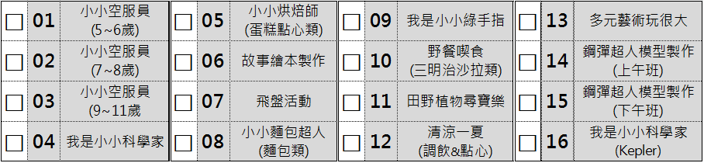
健康狀況 | ★是否有用藥提醒需求？ □無 □有，時段：____________________  ★其它任何身體不適之處需要注意_____________________________________________
飲食習慣 | ★飲食需求：□素食 □葷食  ★食物過敏：_______________________________
繳款方式 | □ 現場報名繳費  □ ATM轉帳繳費 戶名：財團法人台灣首府大學 帳號：0191383-0009425  郵局：麻豆新生郵局 (郵局代號700)
家長同意書 | 1.同意參加本次活動，遵守團體規範，接受輔導老師指導。  2.在活動中如有身體不適，需要緊急醫療，我同意採取適當的措施。  3.若於報名時未告知有任何不適應之症狀，以致造成教學或活動困擾，其責任概由報名本人或監護人自行負責。  父母或監護人簽名：__________________ 中華民國 _____年_____月______日
訊息來源 | □學校網站 □BeClass報名網 □親友推薦 □學校傳單  □店家傳單 □FB廣告 □其他____________________
本次報名  享受之優惠 | □早鳥優惠價 (我是小小科學家【04、16】 及 鋼彈課程【14、15】不參與早鳥優惠活動)  □單科報名95折 □1人同報2科享9折  □2人團報，學員名字為：_______________  □以原價5折參加當週星光之體能課程。
台灣首府大學推廣教育處：06-5718888#638、639

